TRƯỜNG MN BÌNH MINH TỔ CHỨC TẬP HUẤN BỒI DƯỠNG CHUYÊN MÔN CHO CÁC CHỦ NHÓM TRẺ TƯ THỤC TRÊN ĐỊA BÀN

Sáng ngày 12/5/2023, Trường MN Bình Minh tổ chức Tập huấn bồi dưỡng chuyên môn cho chủ nhóm, giáo viên các nhóm trẻ độc lập tư thục trên địa bàn.
Nội dung tập huấn gồm: Hướng dẫn quản lý, tổ chức hoạt động đối với nhóm trẻ độc lập tư thục; hướng dẫn nuôi dưỡng, chăm sóc và giáo dục trẻ tại các nhóm trẻ độc lập tư thục, xây dựng môi trường giáo dục, tổ chức bữa ăn, tổ chức giấc ngủ, cách xử trí một số trường liên quan đến sức khỏe và an toàn cho trẻ; Tổ chức các hoạt động chăm sóc, nuôi dưỡng và giáo dục đối với độ tuổi trẻ; thảo luận chia sẻ kinh nghiệm thống nhất chuyên môn.
Qua lớp tập huấn nhằm cập nhật, bổ sung nâng cao kiến thức, kỹ năng chuyên môn nghiệp vụ cho các chủ nhóm cơ sở GDMN ngoài công lập, trao đổi để thống nhất cách thức thực hiện nhằm đảm bảo an toàn tuyệt đối cho trẻ, thực hiện tốt nhiệm vụ giáo dục mầm non, đáp ứng tốt mục tiêu nuôi dưỡng, chăm sóc, giáo dục trẻ.
Một số hình ảnh các nhóm trẻ tham gia sinh hoạt chuyên môn tại trường

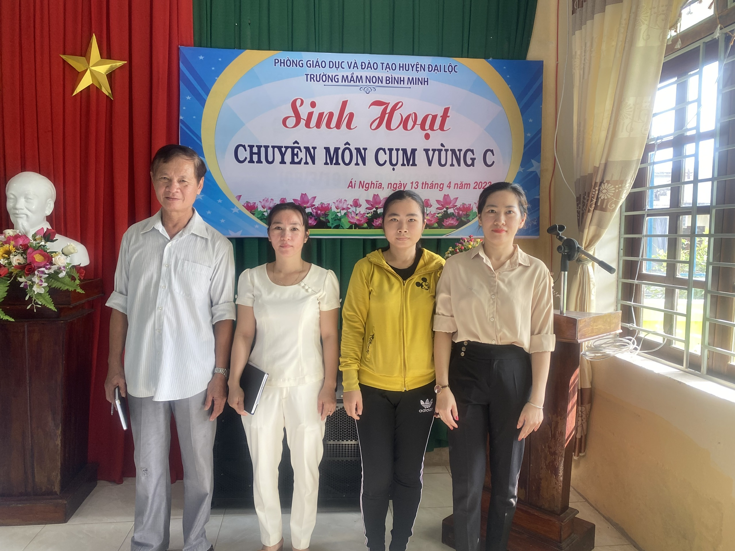
Các nhóm trẻ tham gia sinh hoạt chuyên môn cụm vùng C
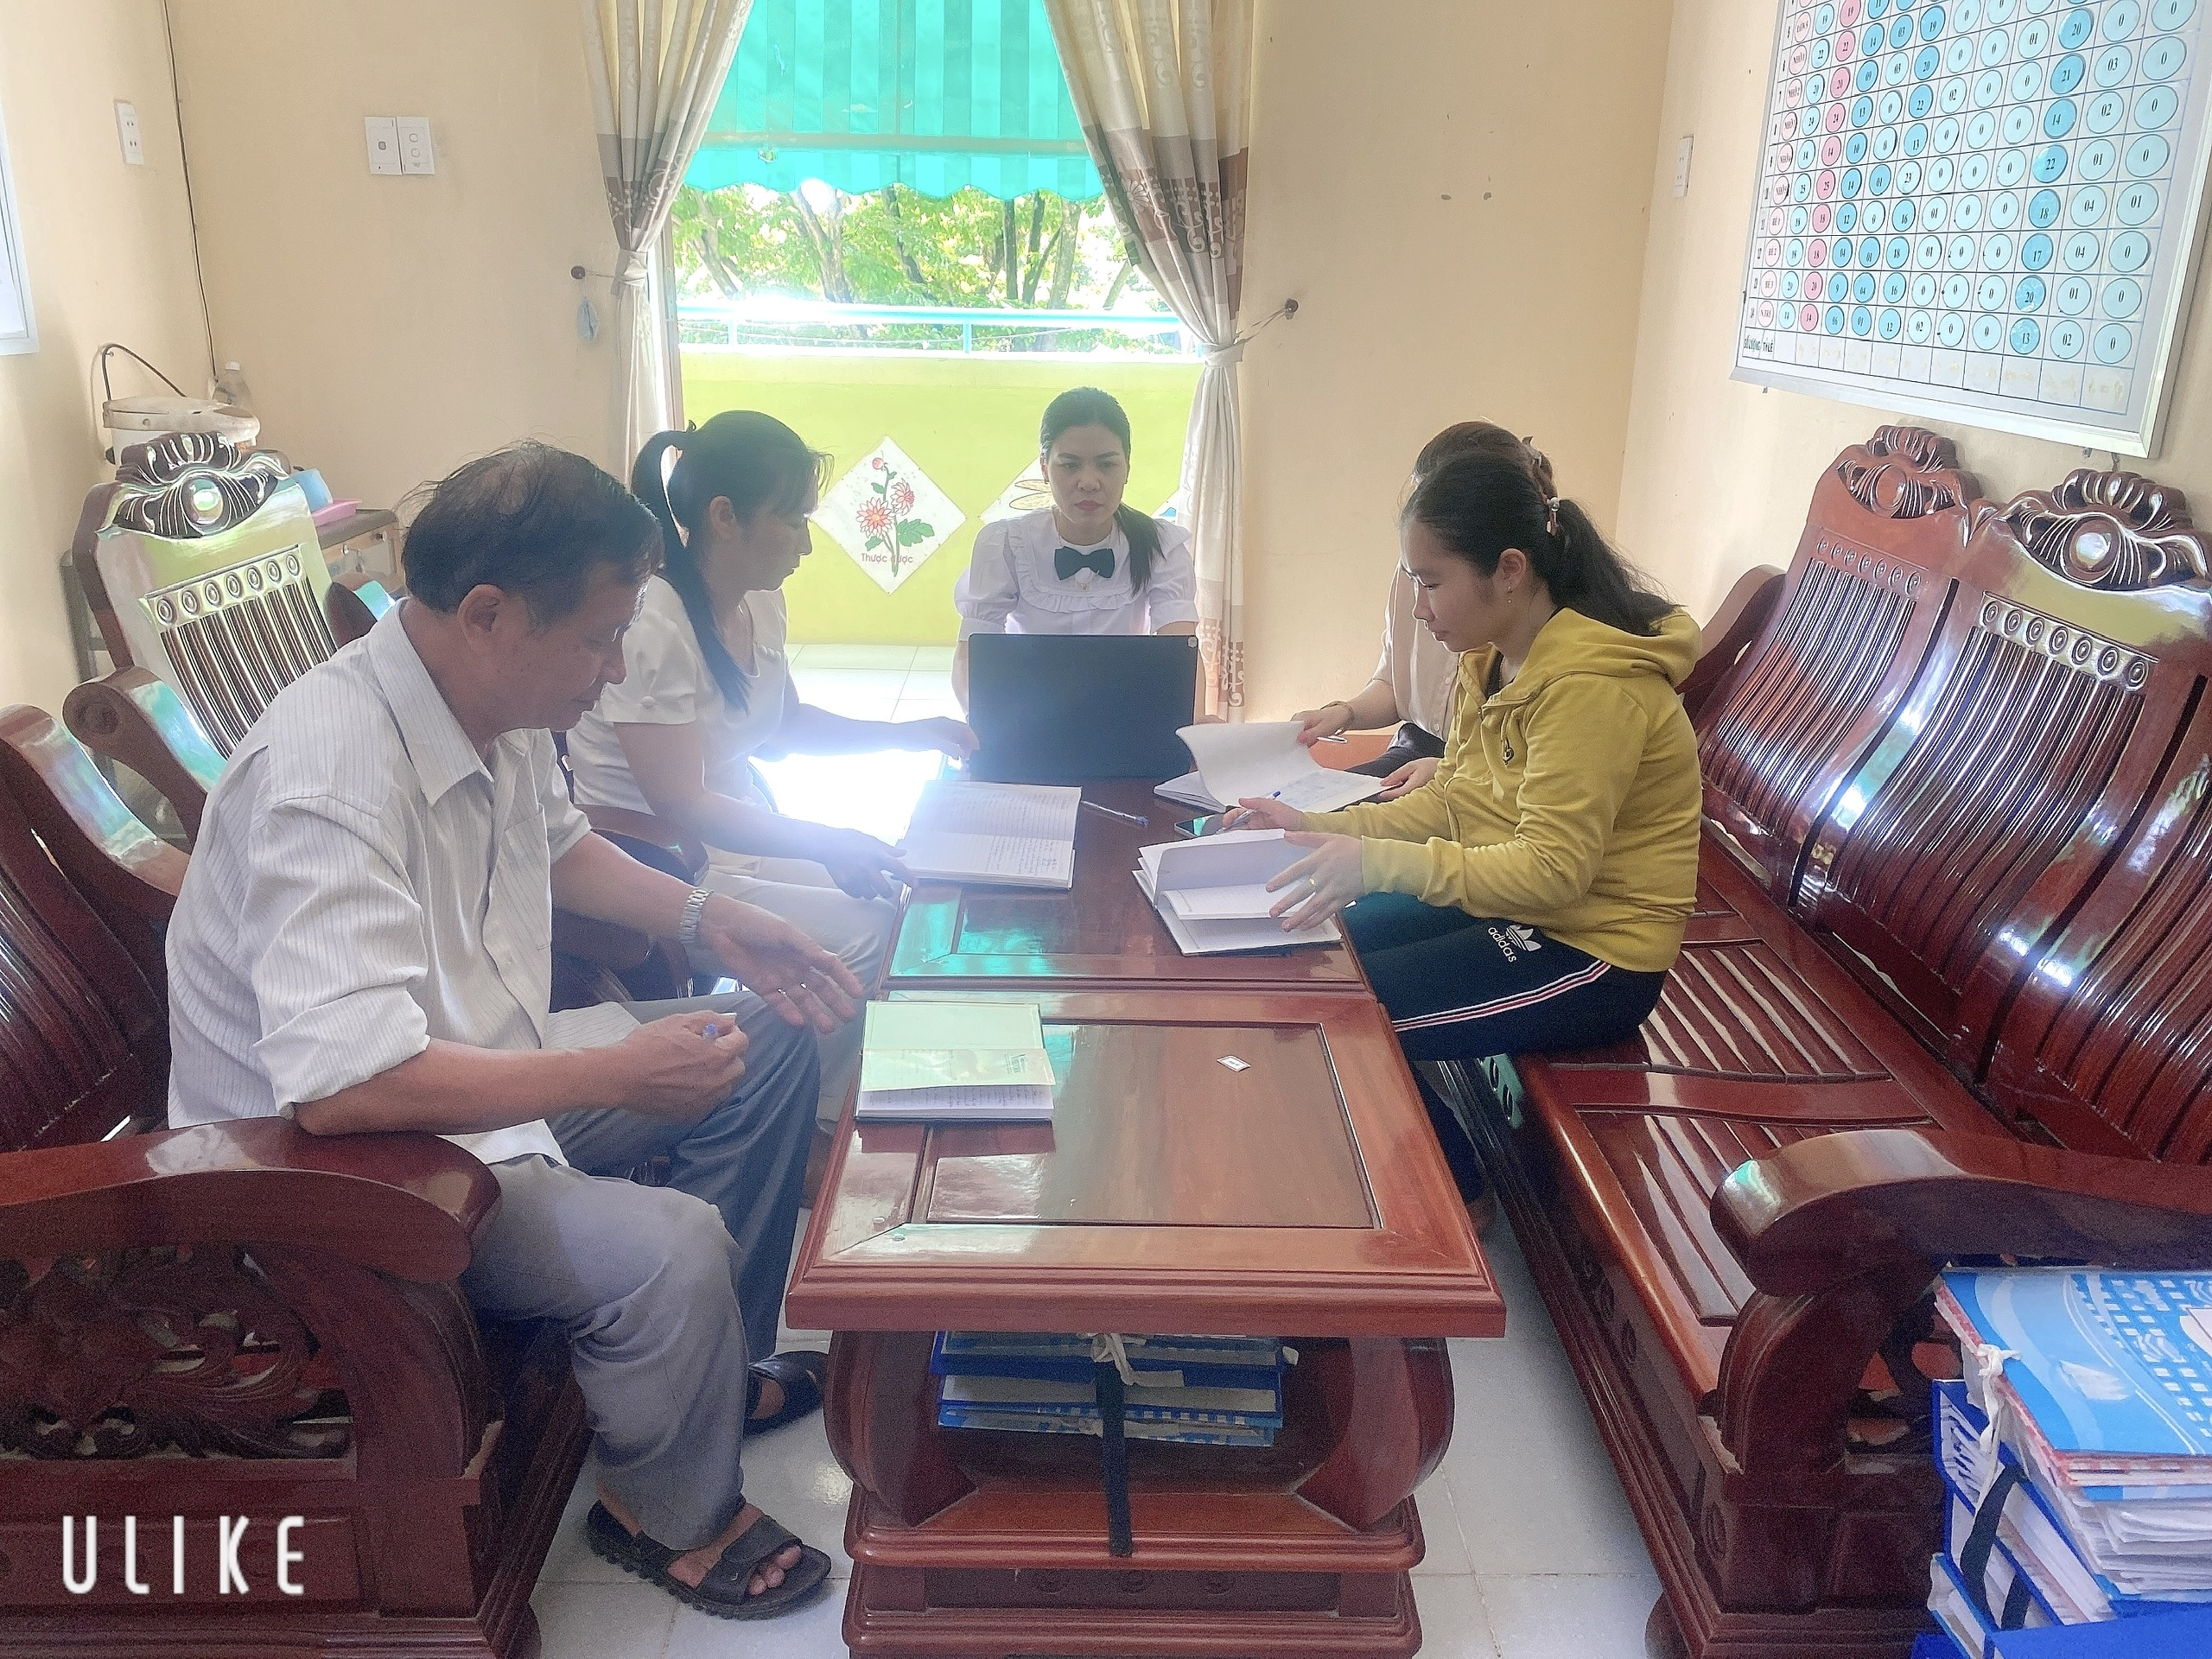
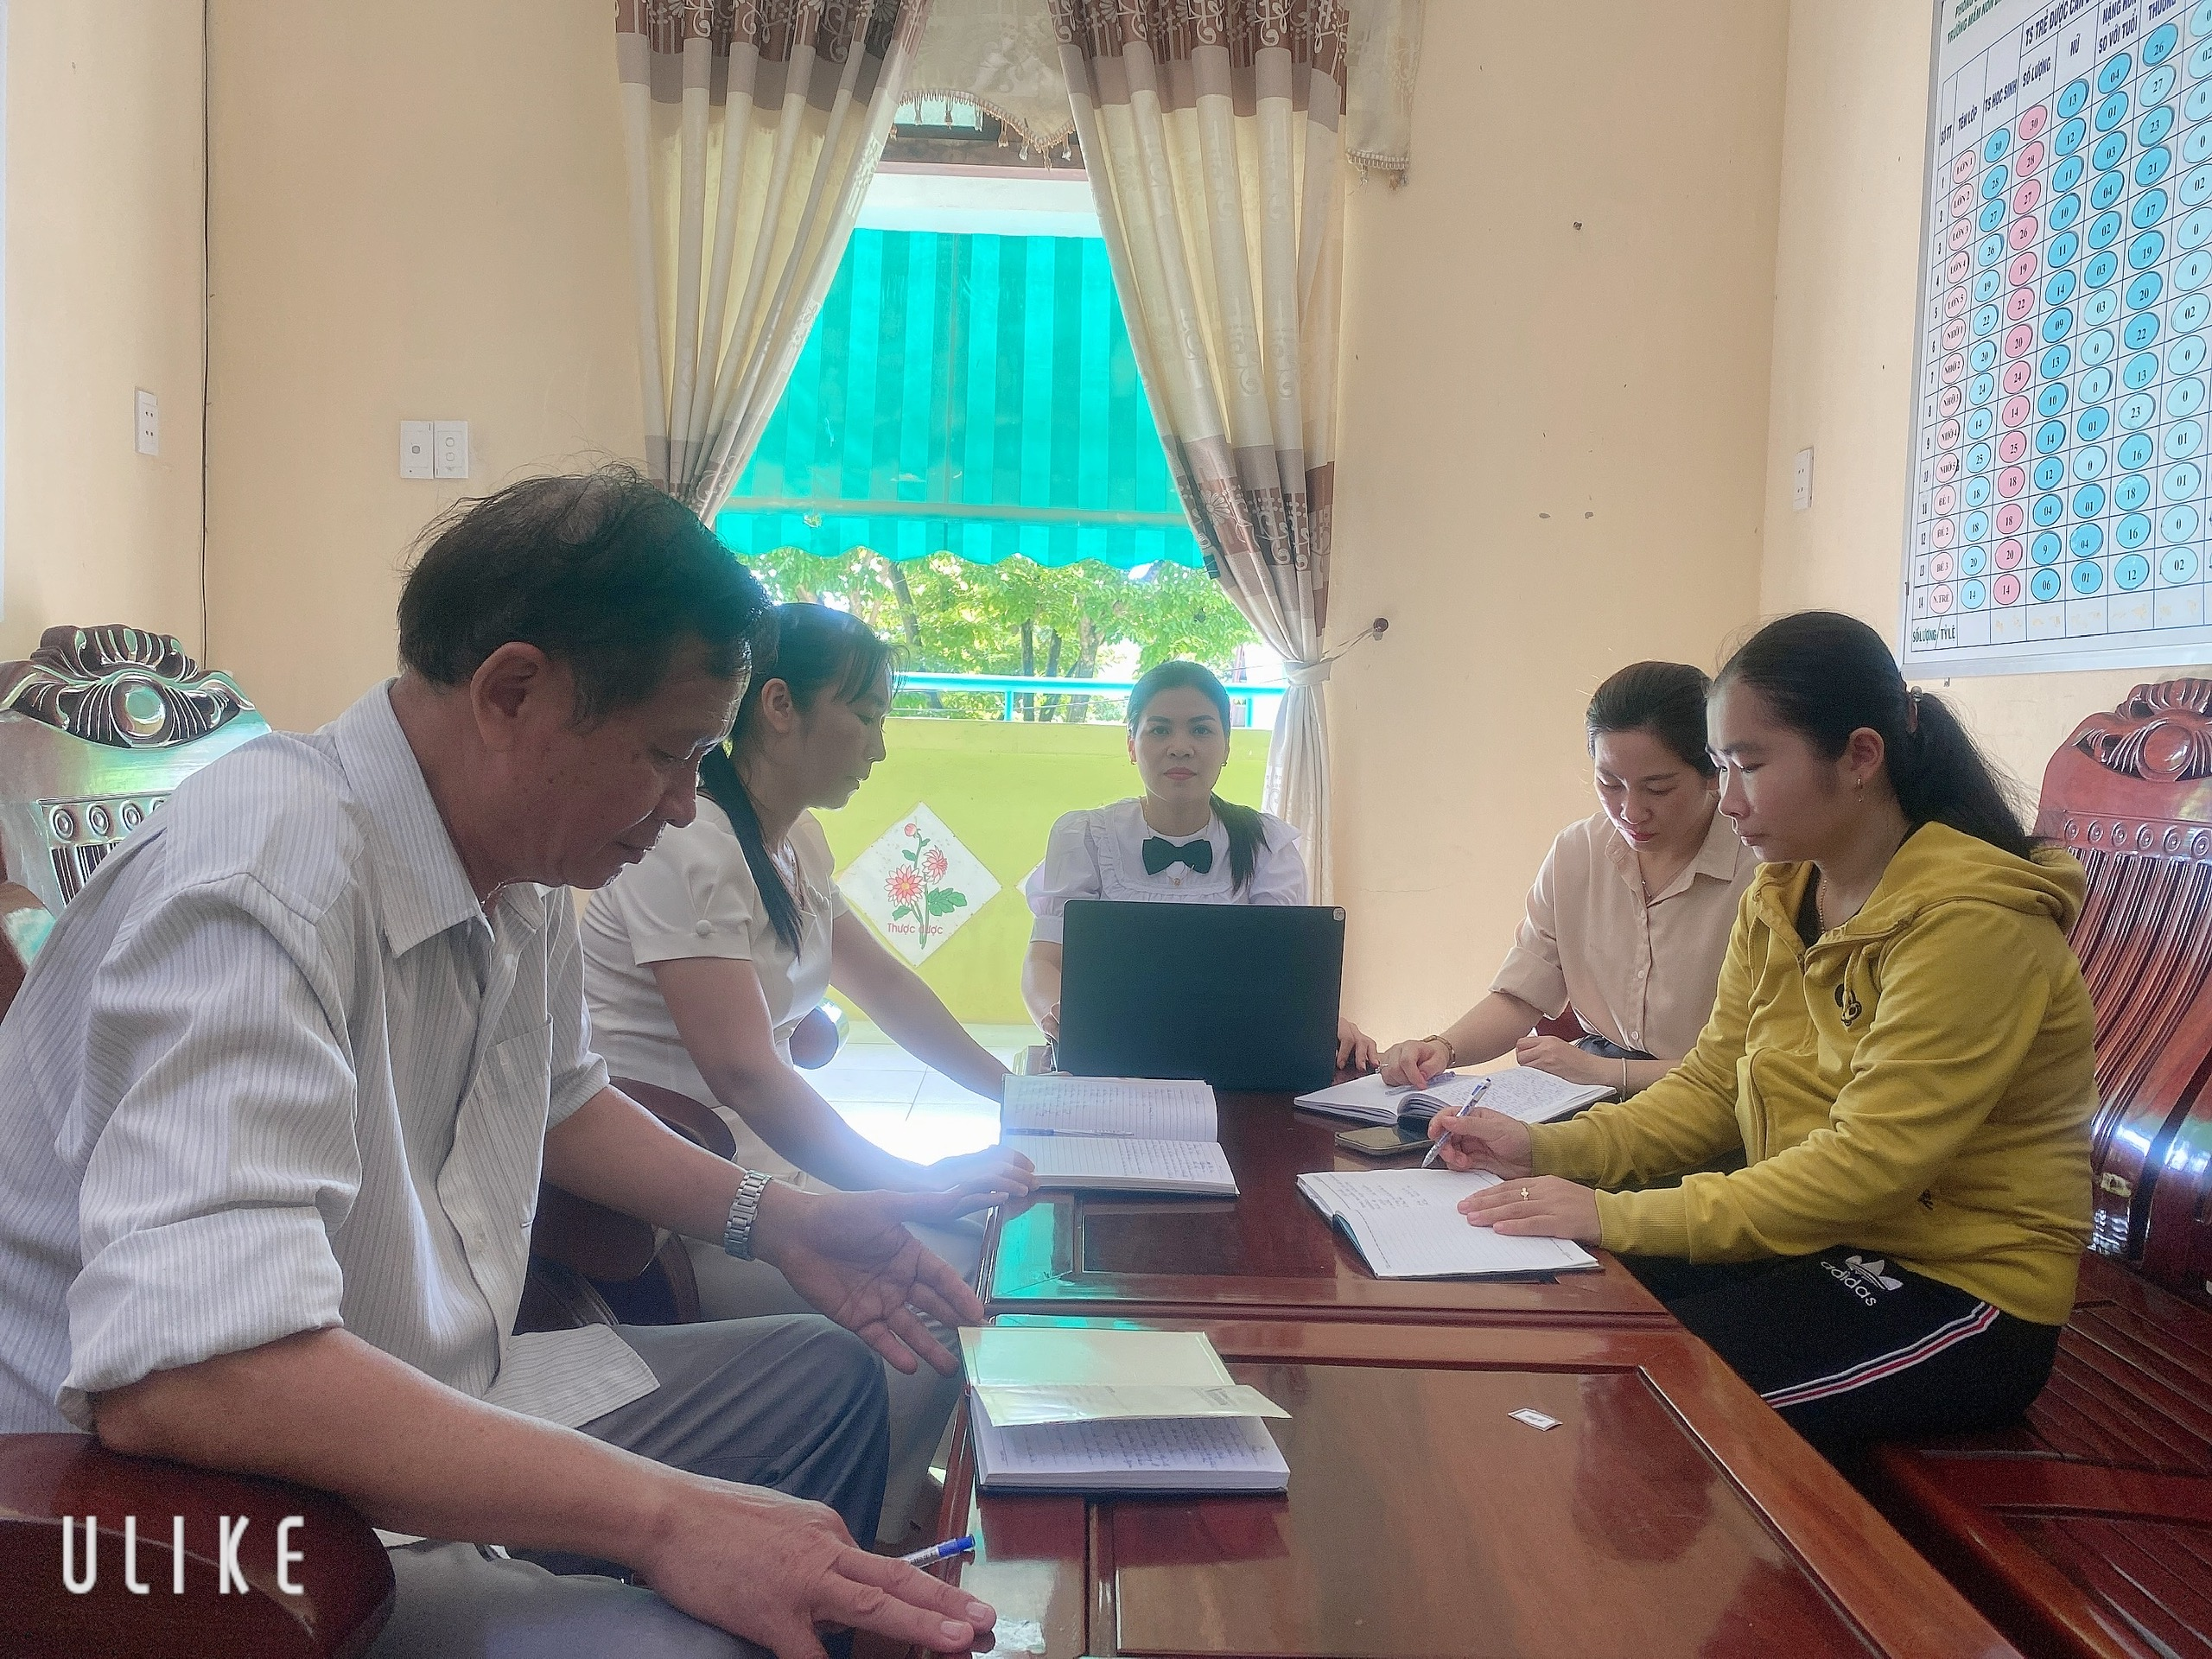
Tập huấn bồi dưỡng chuyên môn cho các nhóm trẻ

